УТВЕРЖДАЮ  Директор МОБУ  «Стогинская СШ»  _______________С.Г.Большакова |  |  | УТВЕРЖДАЮ  Начальник ОГИБДД  ОМВД России по Гаврилов- Ямскому району майор полиции_______________  С.В.Штанов
 |  | ПАСПОРТ

дорожной безопасности образовательного учреждения

МОБУ « СТОГИНСКАЯ СШ»

2017 год

Общие сведения
Муниципальное общеобразовательное бюджетное учреждение
«Стогинская средняя школа»
Тип ОУ: образовательное учреждение
Юридический адрес ОУ:
Россия, 152231, Ярославская область, Гаврилов-Ямский район, Стогинский сельский округ, село Стогинское, улица Центральная, дом 16
Фактический адрес ОУ:
Россия, 152231, Ярославская область, Гаврилов-Ямскийрайон, Стогинский сельский округ, село Стогинское, улица Центральная, дом 16
Руководители ОУ:
Директор школы: Большакова Светлана Геннадьевна (48534) 35-1-32
Ответственные сотрудникимуниципального органа
управления образования:
начальник Управления образования Администрации Гаврилов-Ямского муниципального района Романюк Андрей Юрьевич 2-40-51
ведущий специалист отдела дошкольного, общего и дополнительного образования Управления образования Администрации Гаврилов-Ямского района
Хайданова Ольга Николаевна 2-42-72
ведущий специалист отдела дошкольного, общего и дополнительного образования Управления образования АдминистрацииГаврилов-Ямского района
Хлесткова Елена Владимировна 2-42-51
Ответственные от отдела ГИБДД МР:
инспектор по пропаганде ОГИБДД ОМВД России по Гаврилов-Ямскому району
Устимова Ирина Андреевна89051303848
Ответственные педагоги за мероприятия по профилактике
детского дорожно-транспортного травматизма:
учитель ОБЖ Егорычева Ольга Валентиновна (48534)35-1-32 Количество обучающихся - 43 чел.
Наличие уголка по БДД: имеется, реакриация начальной школы,2 этаж
Наличие класса по БДД: нет
Наличие автогородка (площадки) по БДД: имеется площадка, реакриация начальной школы, 2 этаж
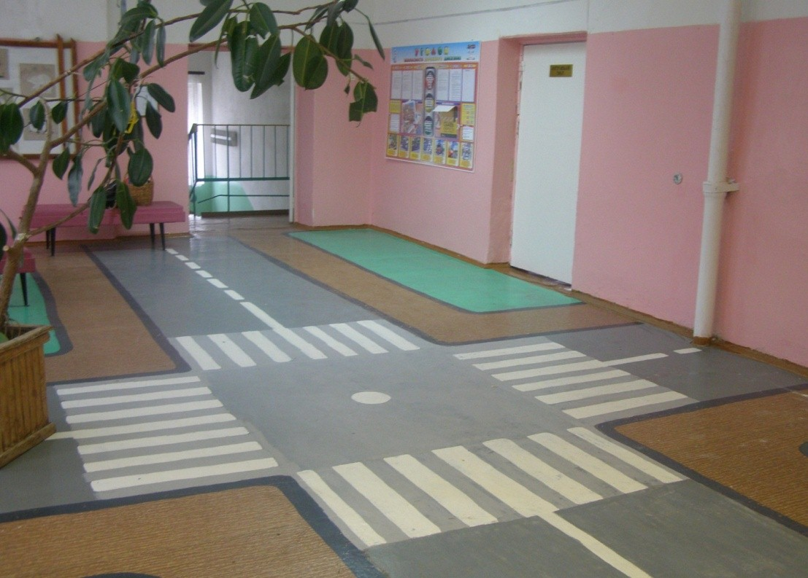
Наличие автобуса в ОУ (школьного) или любого другого, предназначенного для перевозки обучающихся (воспитанников): имеется школьный автобус ПАЗ 32053-70
Владелец автобуса: МОБУ « Стогинская СШ»
Время занятий в ОУ: 8:30 – 14.10
Телефоны оперативных служб:
МЧС –9-2-05-01, 01
ПОЛИЦИЯ – 9-2-36-02, 02
СКОРАЯ ПОМОЩЬ – 9-2-03-03, 03
ЕДДС -2-04-51

Содержание
- План-схемы образовательного учреждения:
- район расположения ОУ, пути движения транспортных средств и обучающихся (воспитанников);
- организация дорожного движения в непосредственной близости от ОУ с размещением соответствующих технических средств, маршруты движения обучающихся (воспитанников) и расположение парковочных мест;
- маршруты движения организованных групп обучающихся (воспитанников) от ОУ к стадиону, парку или к спортивно-оздоровительному комплексу;
- пути движения транспортных средств к местам разгрузки/погрузки и рекомендуемых безопасных путей передвижения обучающихся (воспитанников) по территории образовательного учреждения.

- Информация об обеспечении безопасности перевозок обучающихся (воспитанников) специальным транспортным средством (автобусом):
  - общие сведения;
  - маршрут движения автобуса до ОУ;
  - безопасное расположение остановки автобуса ОУ.

III. Приложения.

1.План-схема ОУ.
План-схема района расположения ОУ , пути движения
транспортных средств и обучающихся
Д.1
Д.20
Д.22

Ул. Мологская
Ул. Центральная

Ул. Зелёная
Д.17
Д.3
Д. 1

Ул. Южная
Спортивная
площадка
маг
спортзал

клуб

школа
Ул.Липовая
Д.23
Д.18

Д.6
Д.2

Ул. Набережная

Д.1
Д.3
Д5
Жилая застройка

Проезжая часть

Движение транспортных средств
Движение детей в (из) ОУ

Схема организации дорожного движения в непосредственной близости от школы с размещением соответствующих технических средств, маршрута движения обучающихся и расположения парковочных мест

МОБУ «Стогинская
СШ»

Ограждение ОУ
Направление движения транспорта
Направление движения детей от остановки автобуса и жилых домов
Искусственное освещение

Маршруты движения организованных групп обучающихся от ОУ к спортплощадке и спортзал
Д.1
Д.20
Д.22

Ул. Мологская
Ул. Центральная

Ул. Зелёная
Д.17
Д.3
Д. 1

Ул. Южная
Спортивная
площадка
маг
спортзал

клуб

школа
Ул.Липовая
Д.23
Д.18

Д.6
Д.2

Ул. Набережная

Д.1
Д.3
Д5

Жилая застройка

Проезжая часть

Направления безопасного движение детей к спортплощадке и
спортзалу

Пути движения транспортных средств к местам разгрузки / погрузки и рекомендуемые пути передвижения обучающихся по территории школы

МОБУ «Стогинская
СШ»

Ограждение ОУ
Направление движения транспорта
Направление движения детей на территории школы

II. Информация об обеспечении безопасности перевозок детей специальным транспортным средством (автобусом)
Общие сведения
Марка: ПАЗ 32053-70
Модель: 523400
Государственный регистрационный знак: А120КН
Соответствие конструкции требованиям, предъявляемым к школьным автобусам : соответствует
1. Сведения о водителе автобуса

Фамилия, имя, отчество | Принят на работу | Стаж в кате-горииD | Дата пред- стоящего мед. осмотра | Период проведения стажировки | Повыше-ниеква-лификации | Допущен-ные нару- шения ПДД
Устимов Александр Вениаминович | 01.09.  2002г | 19 лет | 25.06.2018 | Сентябрь 2002г. | Ежегодные занятия с водительским составом по 20 часовой программе | Нет

2. Организационно-техническое обеспечение
1) Лицо, ответственное, за обеспечение безопасности дорожного движения:
Новиков Владимир Алексеевич
Назначен 01.10.2007 ,
прошел аттестацию 03.03.2017 г.
2) Организация проведения предрейсового медицинского осмотра водителя
осуществляется на основании договора с ГУЗ ЯО Гаврилов-Ямское ЦРБ №56 возмездного оказания услуг об ежедневном предрейсовом и послерейсовом медицинском осмотре водителей транспортных средств от 17.08.2017 г.
3) Организация проведения предрейсового технического осмотра транспортного средства:
осуществляет Новиков Владимир Алексеевич
на основании свидетельства о прохождении обучения по программе подготовки специалистов по БДД автомобильного транспорта
действительного до13.02.2022 г. и диплома о профессиональной переподготовке ответственного за обеспечение безопасности дорожного движения №0040259 от 20.01.2017 г.
4) Дата очередного технического осмотра 13.12.2017 г.
(техосмотр проходит 2 раза в год: июнь, декабрь)
5) Место стоянки автобуса в нерабочее время: гараж, д. Ульяново, улица Центральная, д.13
меры, исключающие несанкционированное использование:
установка видеорегистратора и бортового навигационного оборудования
3. Сведения о владельце
Юридический адрес владельца: Россия, 152231, Ярославская область, Гаврилов-Ямский район,Стогинский сельский округ, село Стогинское, улица Центральная,
дом 16
Фактический адрес владельца: Россия, 152231, Ярославская область, Гаврилов-Ямский район, Стогинский сельский округ, селоСтогинское, улица Центральная, дом 16
Телефон ответственного лица: (48534) 35-1-32

4. Сведения об организациях, осуществляющих перевозку детей специальным транспортным средством (автобусом)
Перевозка детей осуществляется школьным автобусом
5. Сведения о ведении журнала инструктажа
Журнал заведен 29.11.2002 г
Ответственный за ведение журнала Новиков Владимир Алексеевич

Маршрут движения автобуса школы
д Селищи

с Стогинское
ОУ

д Путилово

д Ульяново Артемиха

д Кадищи
место посадки/высадки детей
маршрут движения автобуса ОУ с Осенево

Безопасное расположение остановки автобуса у ОУ

МОБУ «Стогинская
СШ»

Ограждение ОУ
Направление движения школьного автобуса
Направление движения детей к месту посадки/высадки
Место посадки/высадки детей и подростков

